BÁO CÁO LAB 10 - REMOTE DNS CACHE POISONING
Họ tên: Nguyễn Trọng Thể
MSSV: 1150080117
Lớp: 11_ĐH_THMT
Ngày thực hành: 05/11/2026
link ytb: https://youtu.be/XyZd7Rn9jwM

Môi trường và địa chỉ IP
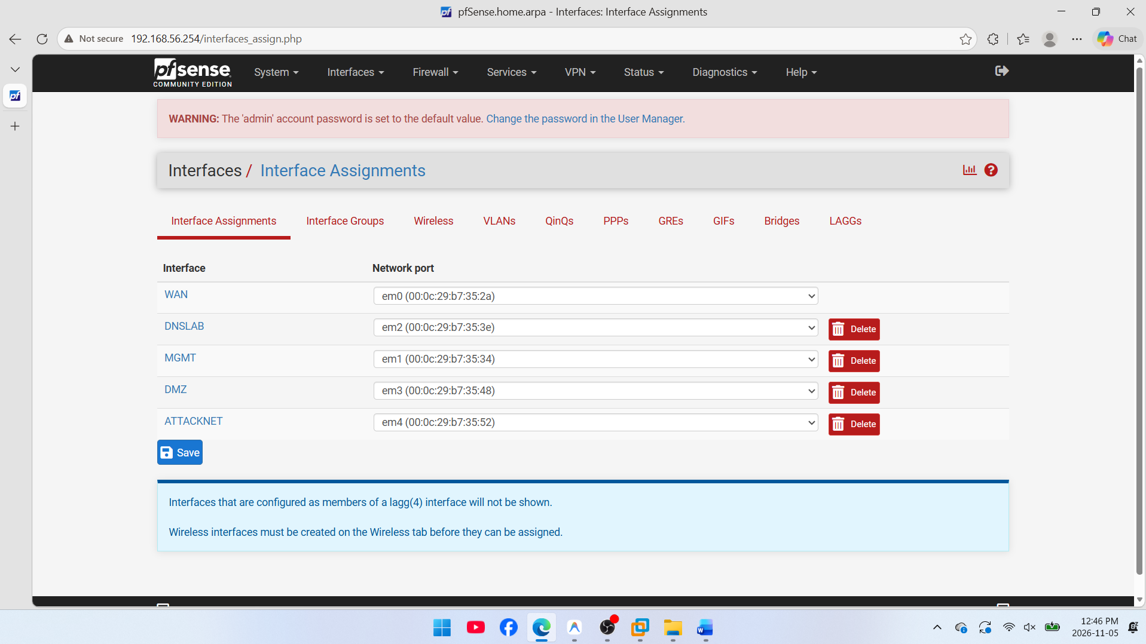
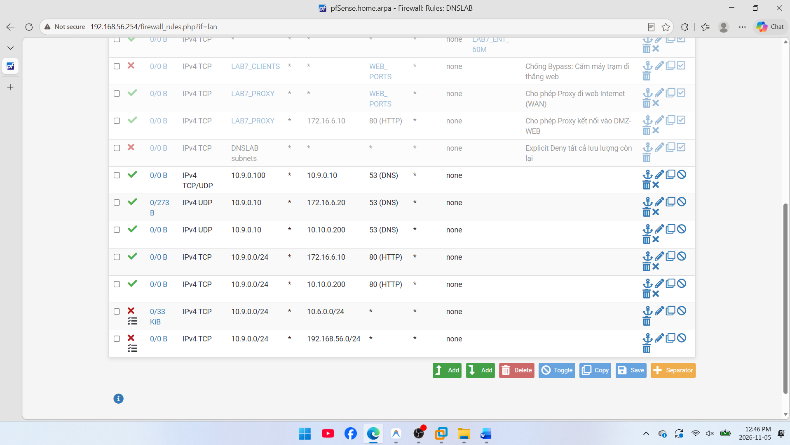
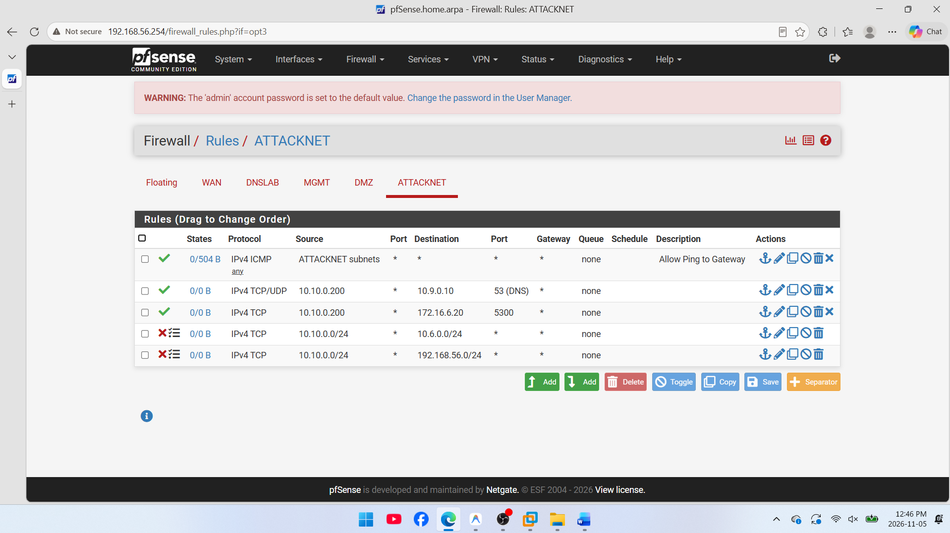
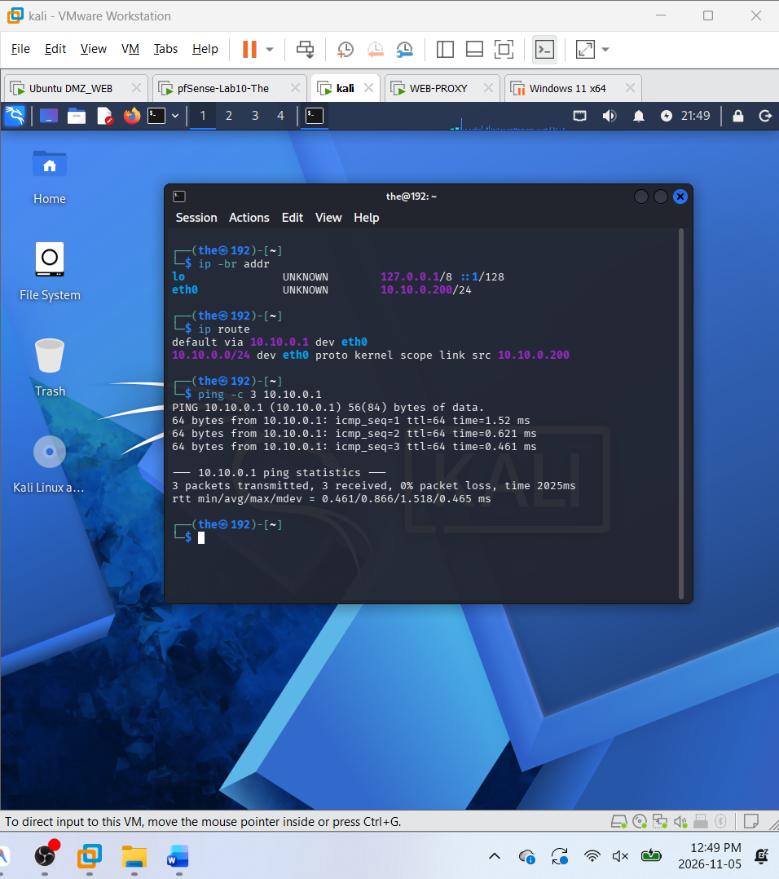

Baseline
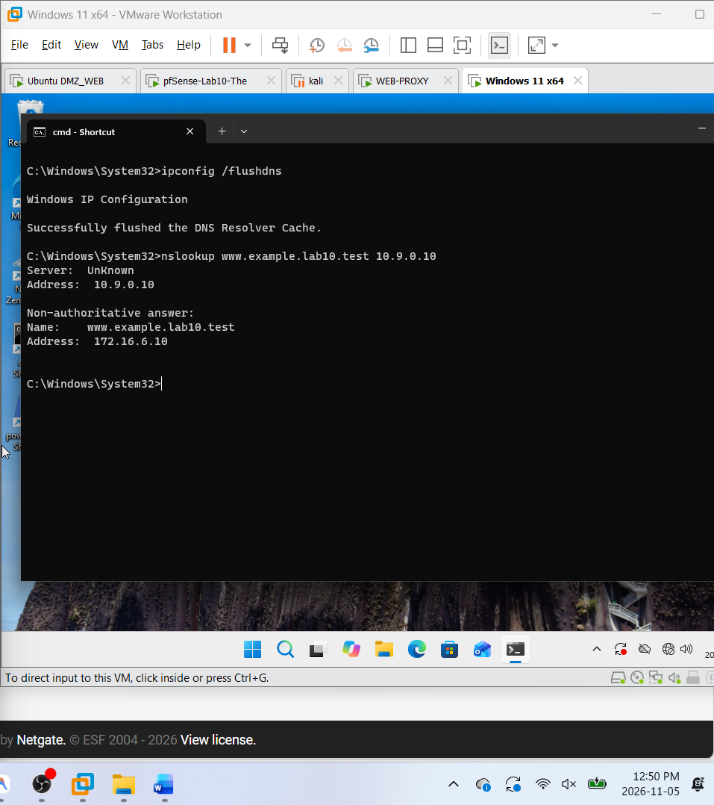
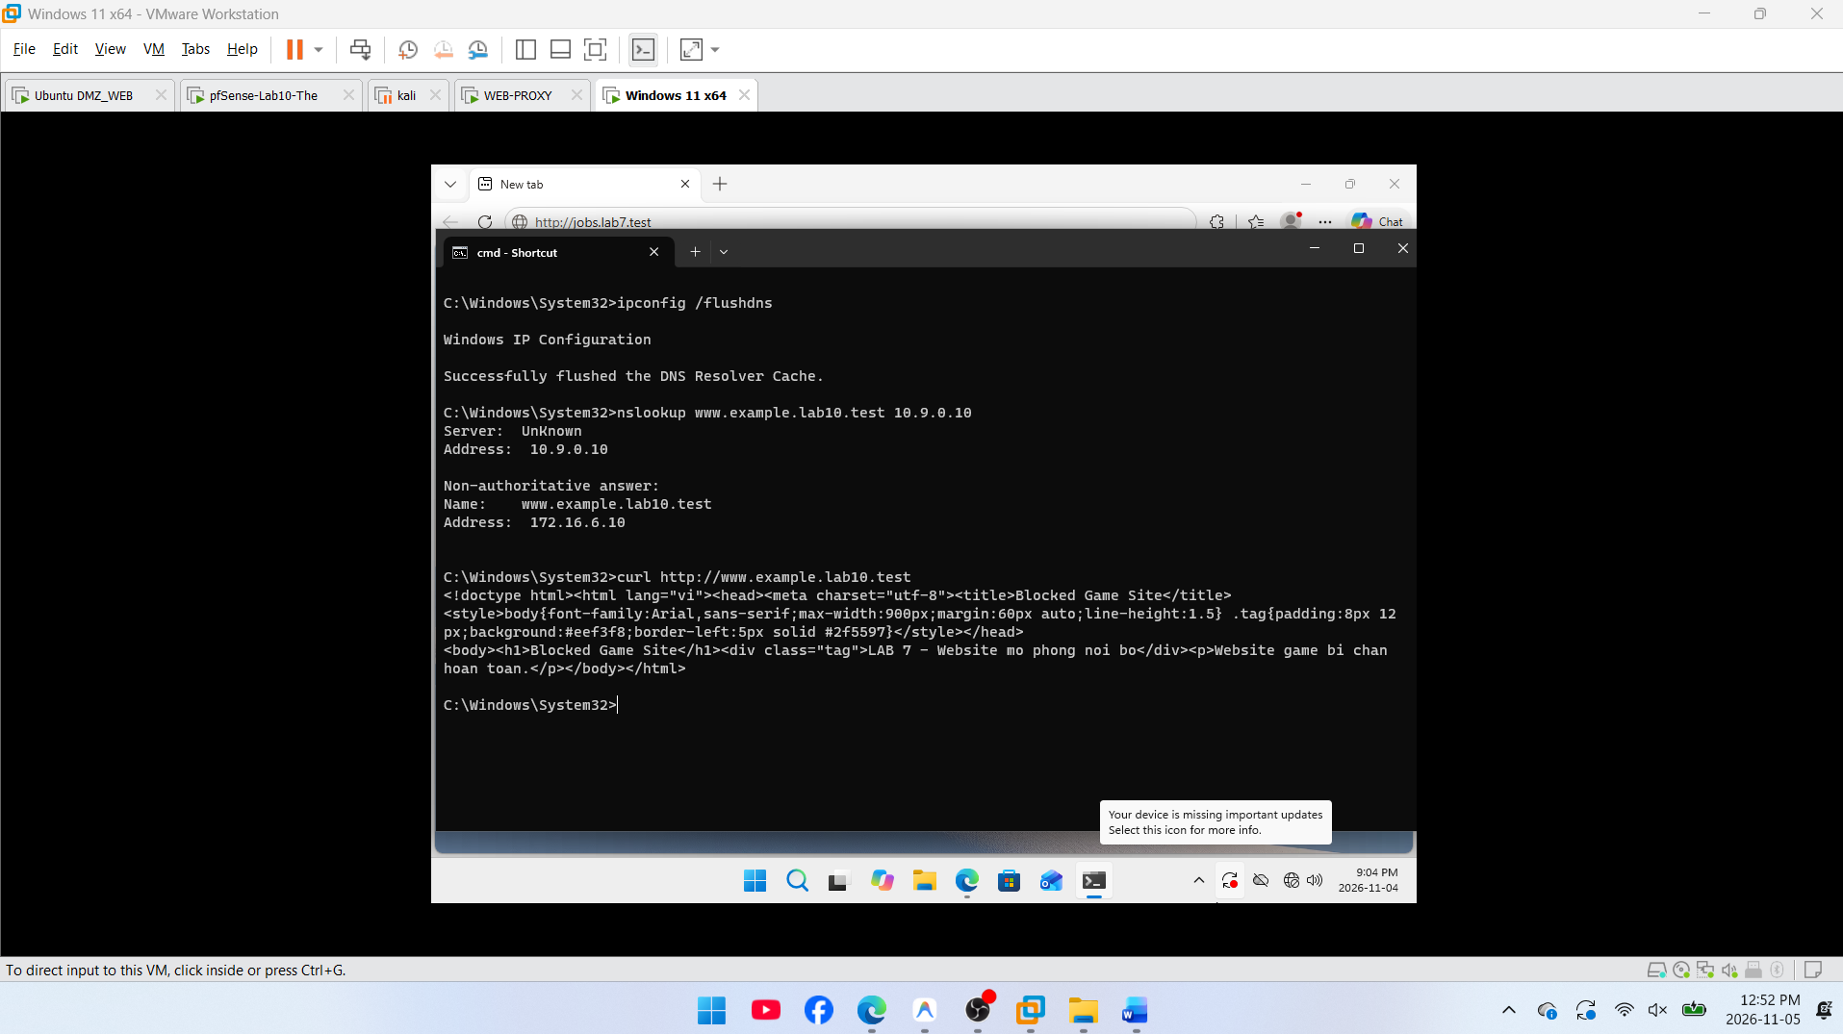

Chứng minh attacker không sniff DNSLAB
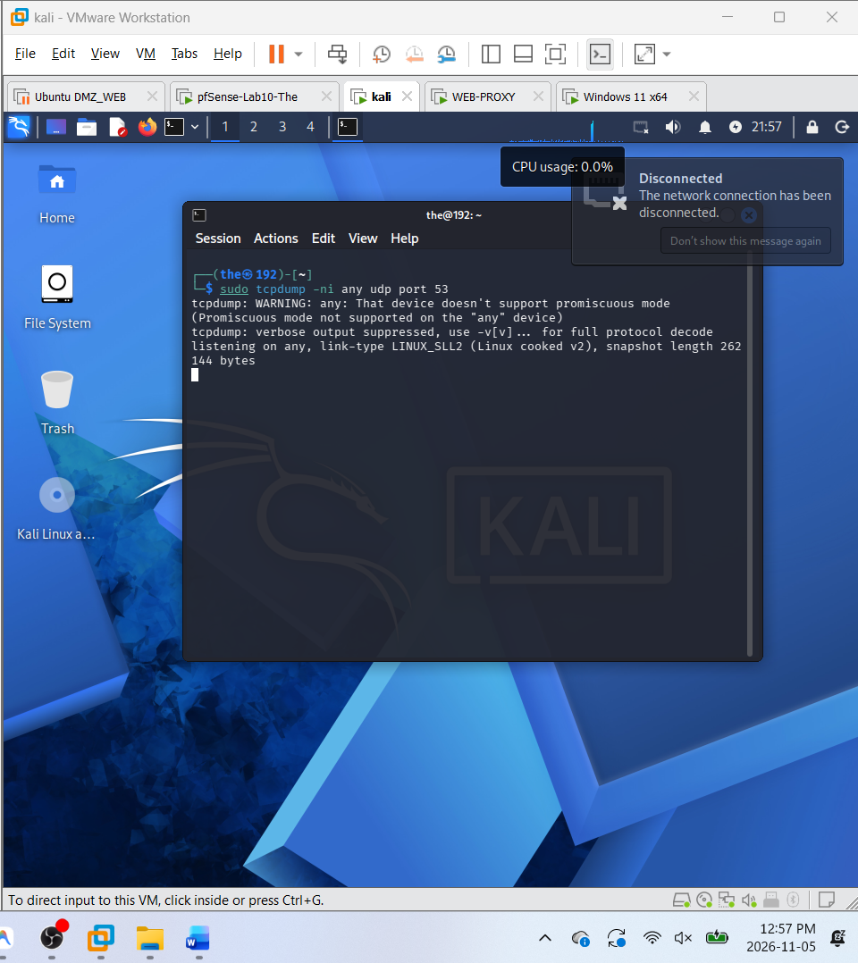

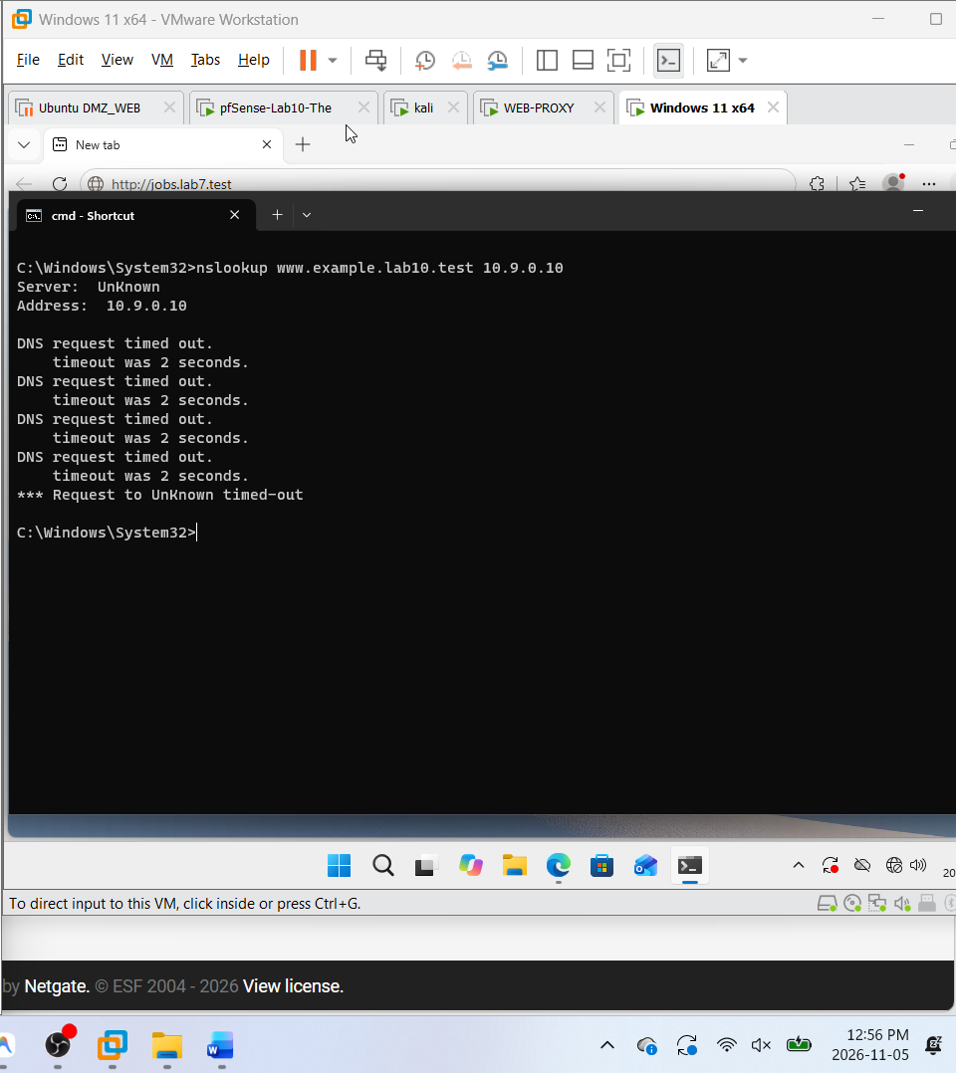

4. Remote poisoning - log PENDING/HIT/CACHE
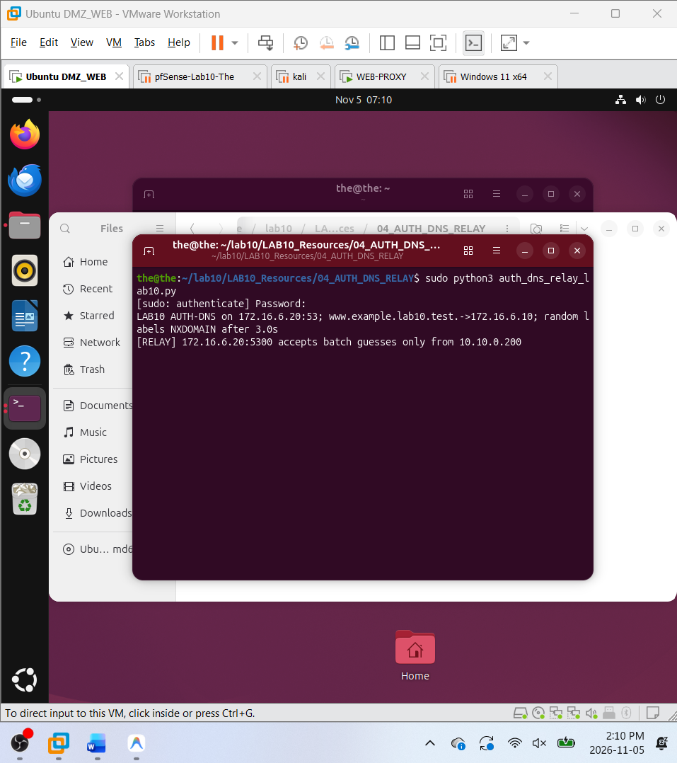
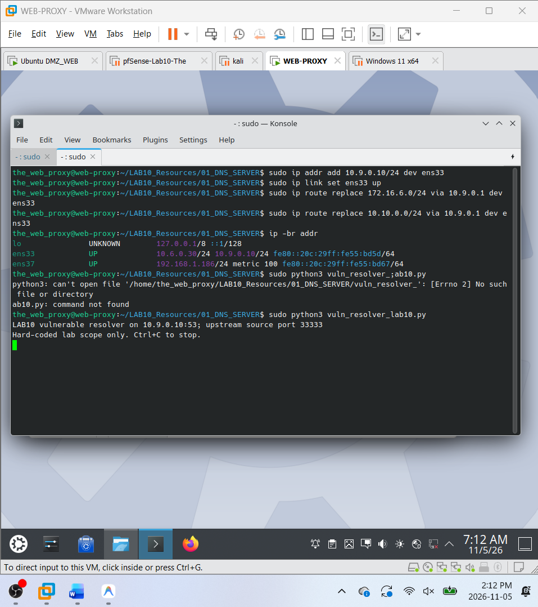
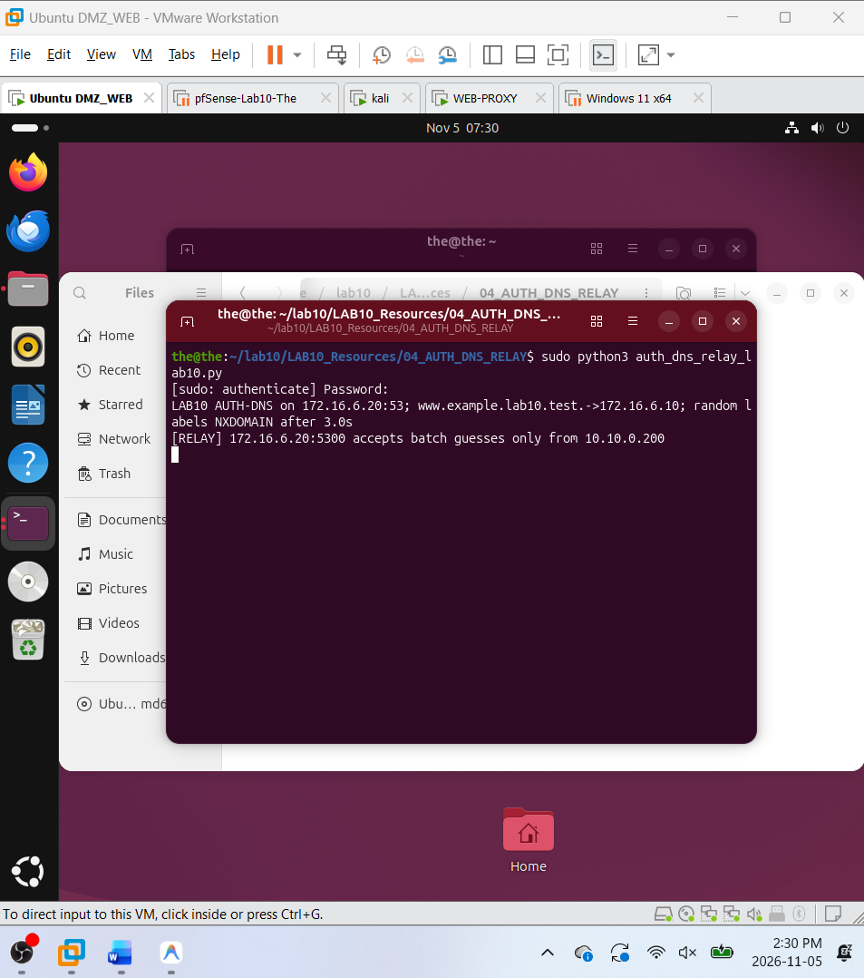

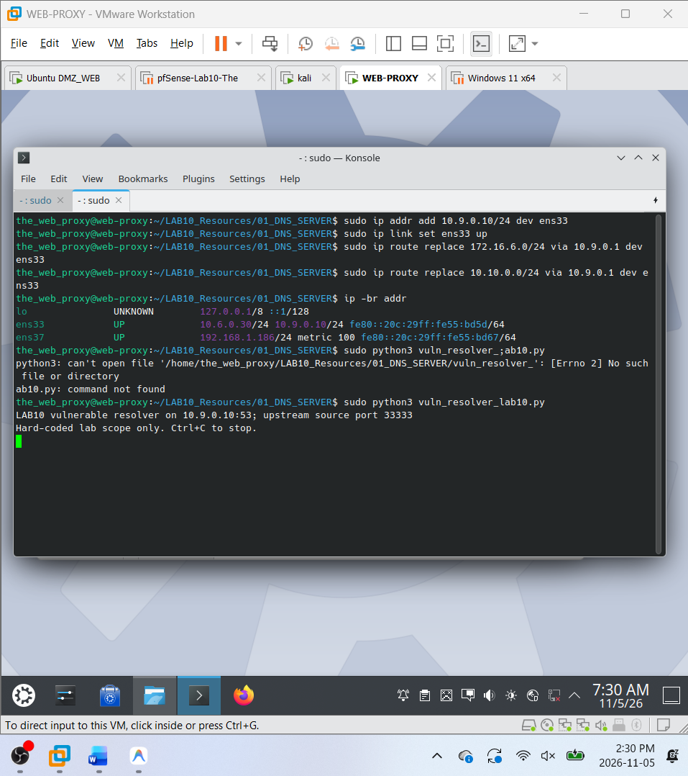
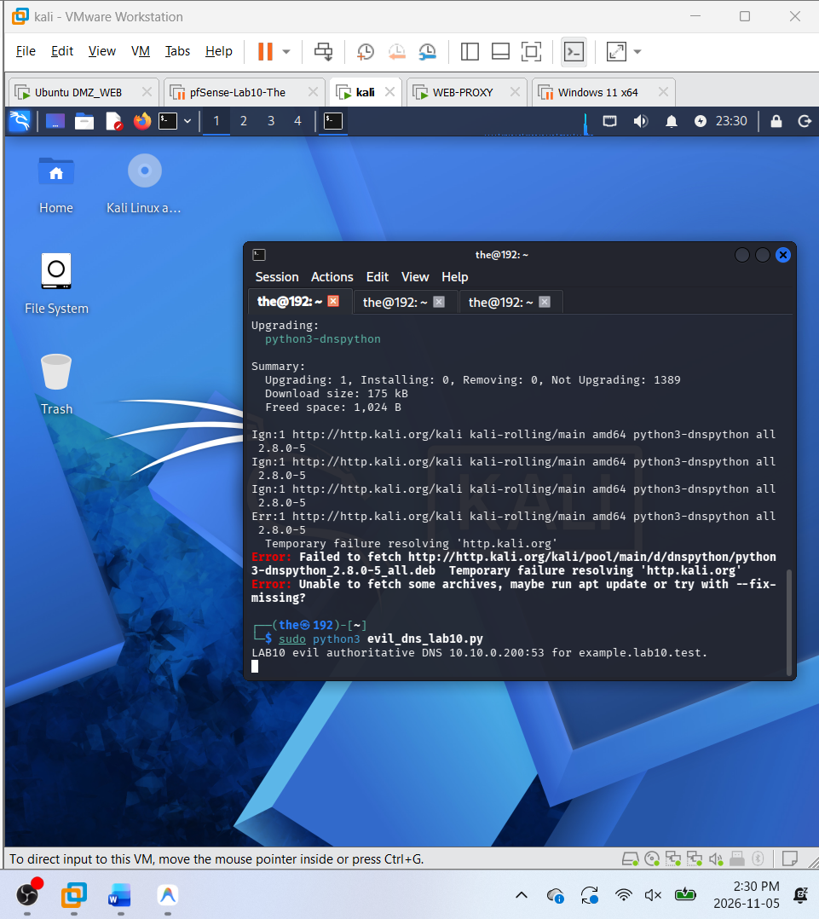
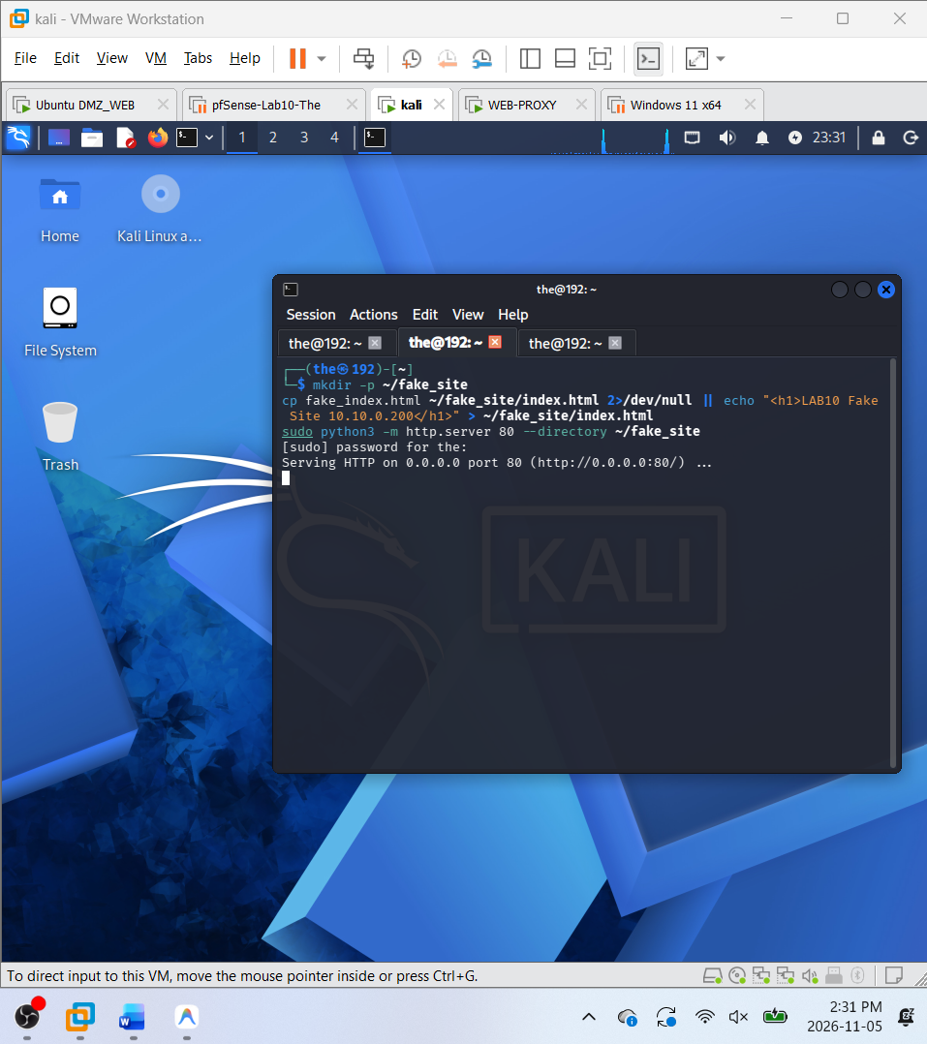
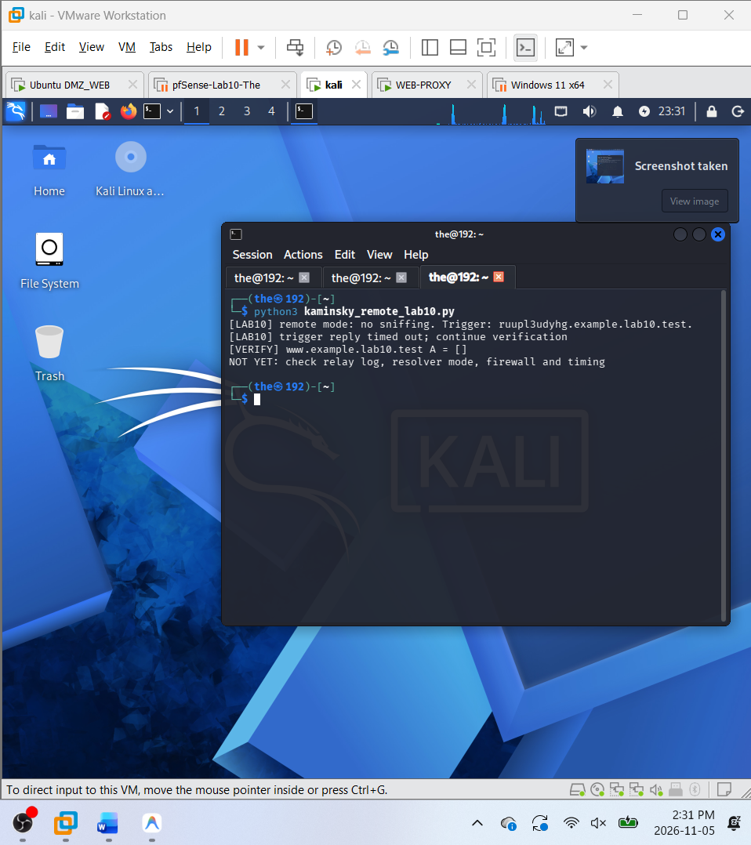
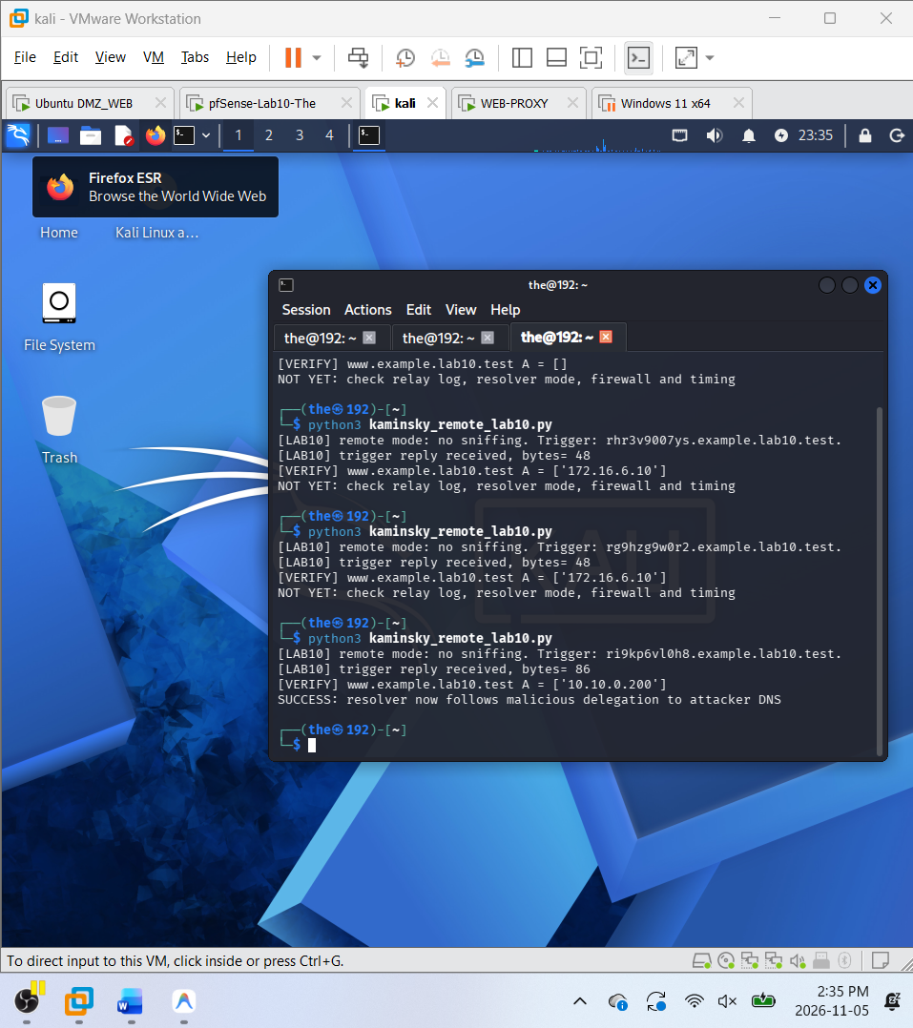
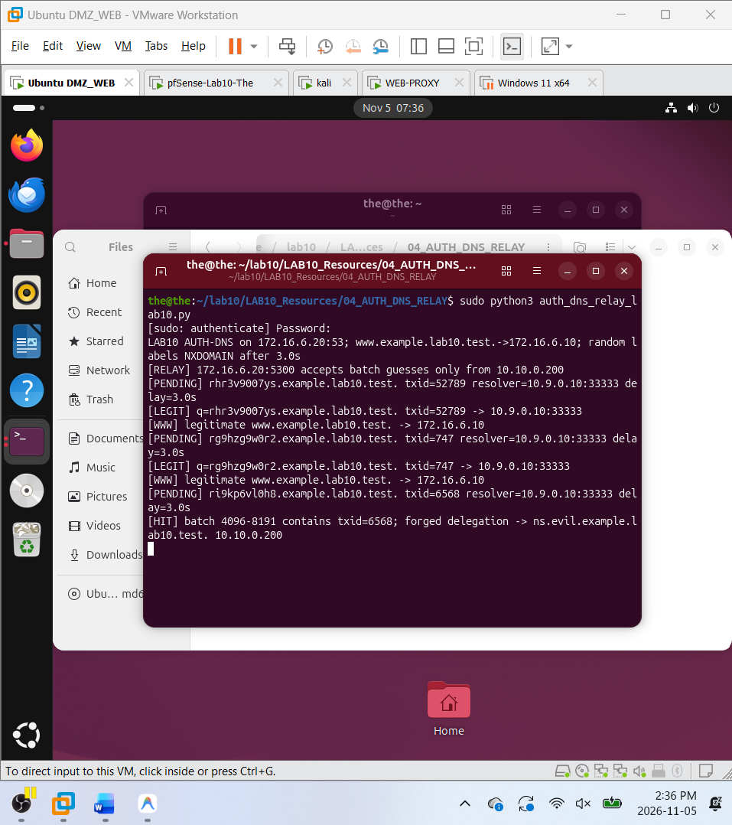

5. Packet capture
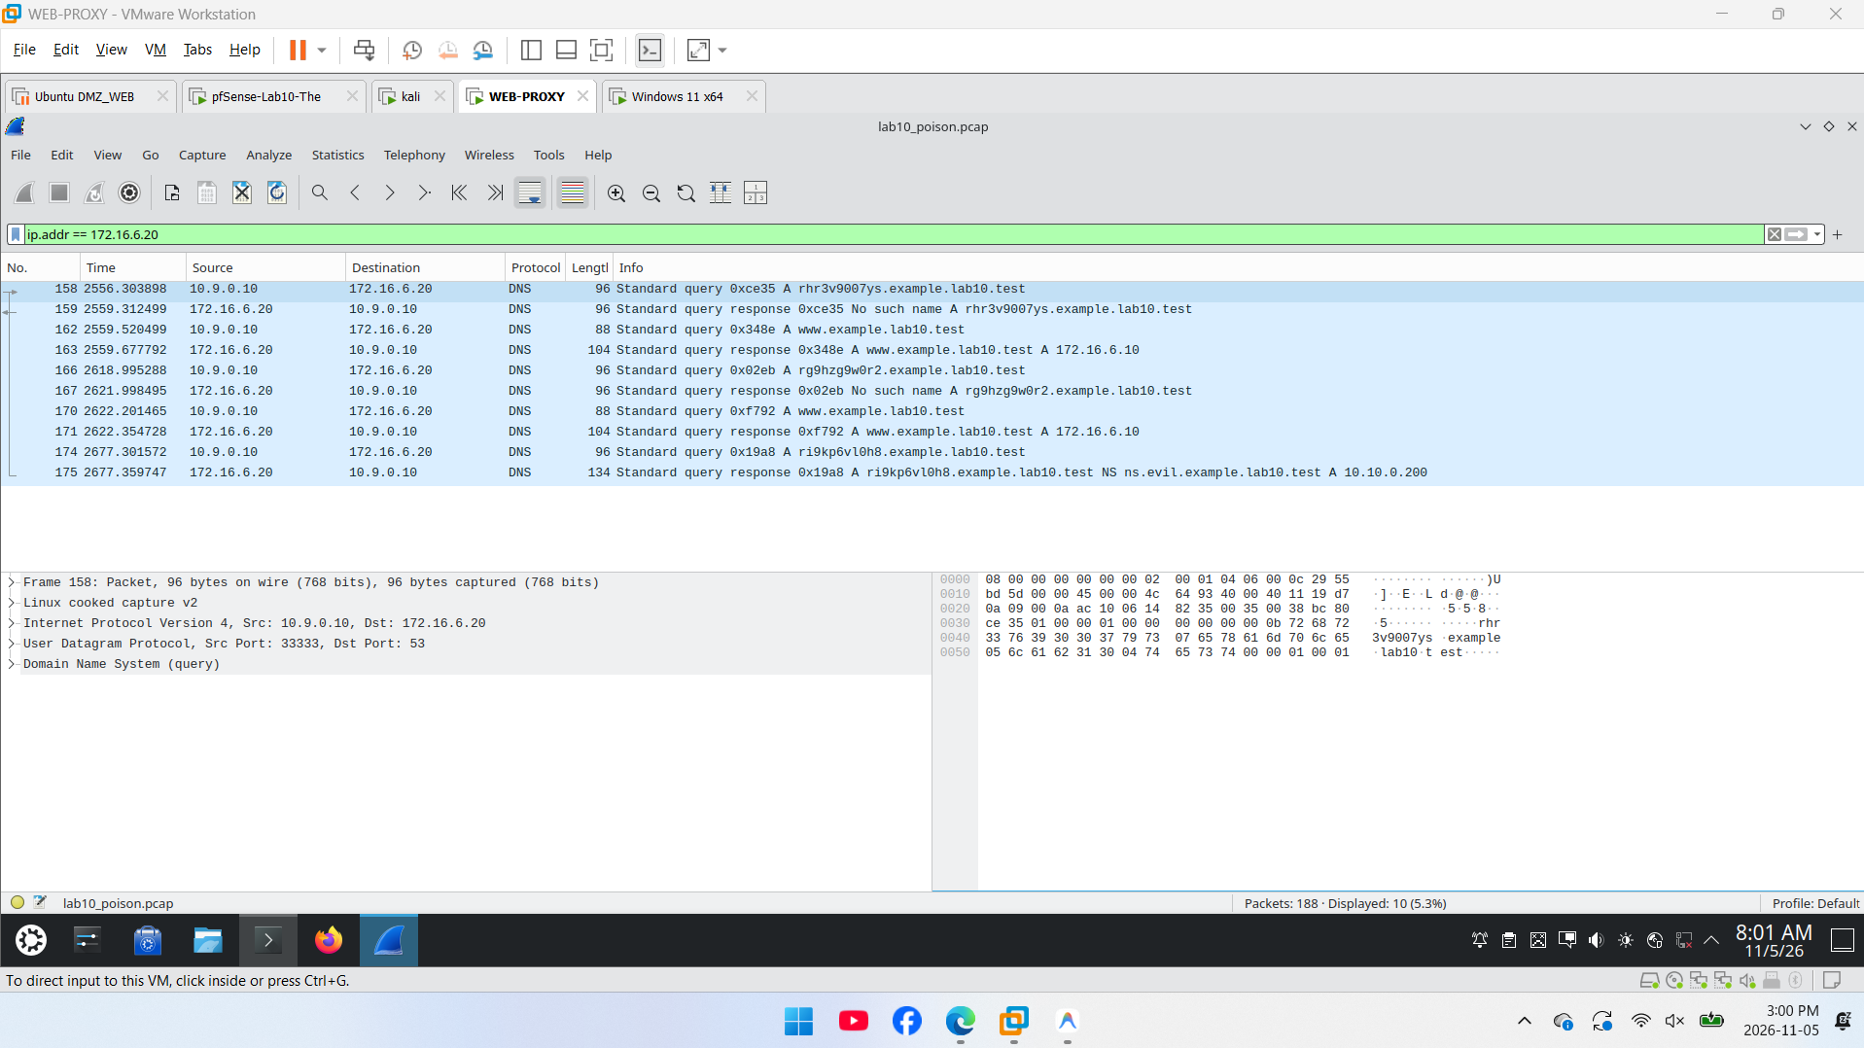

6. Kết quả Victim sau poison
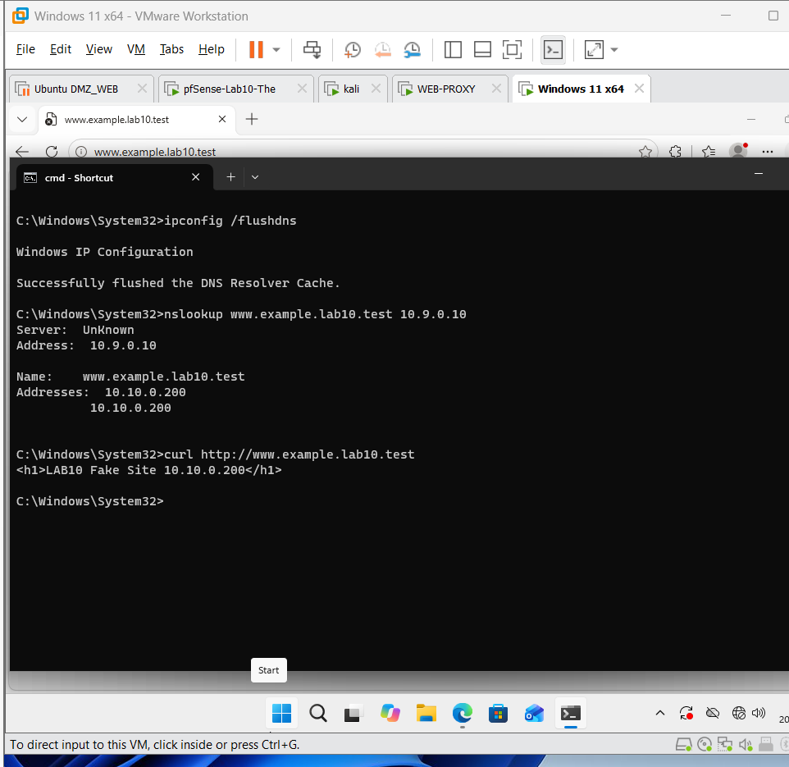

7. Restore + hardening
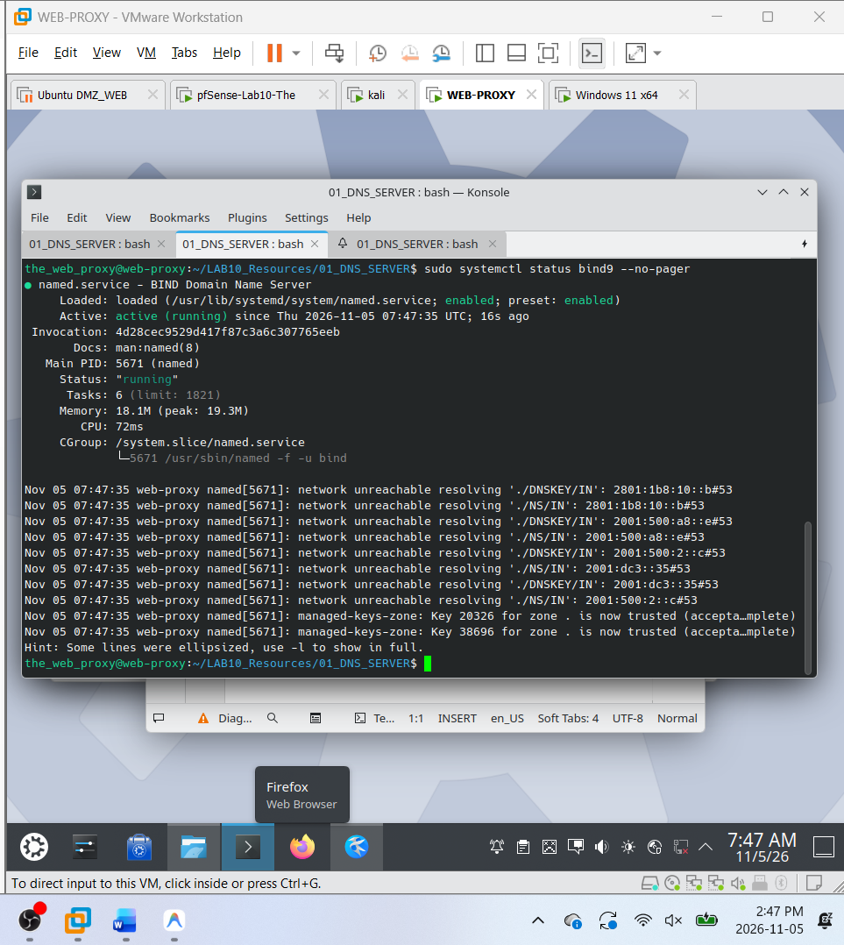

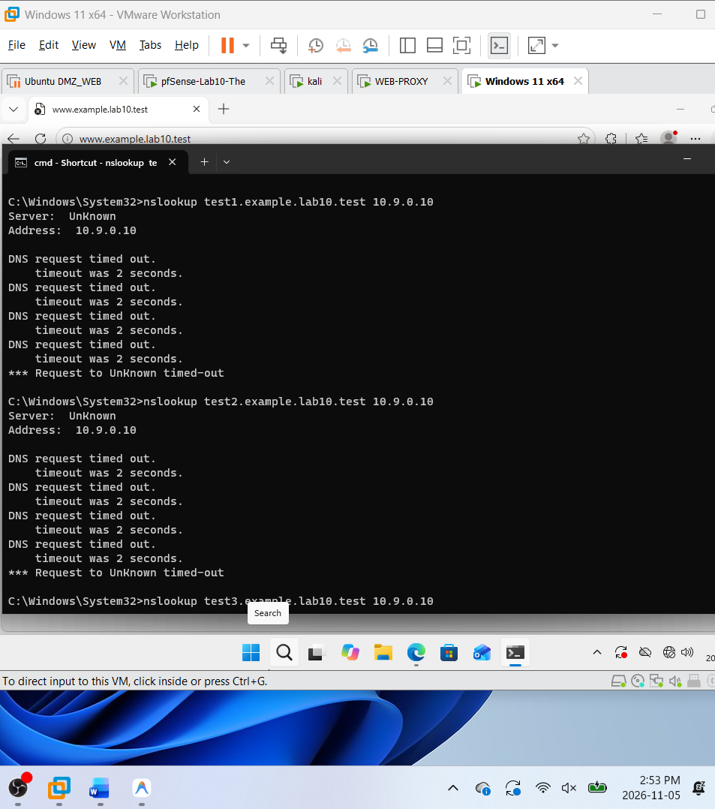
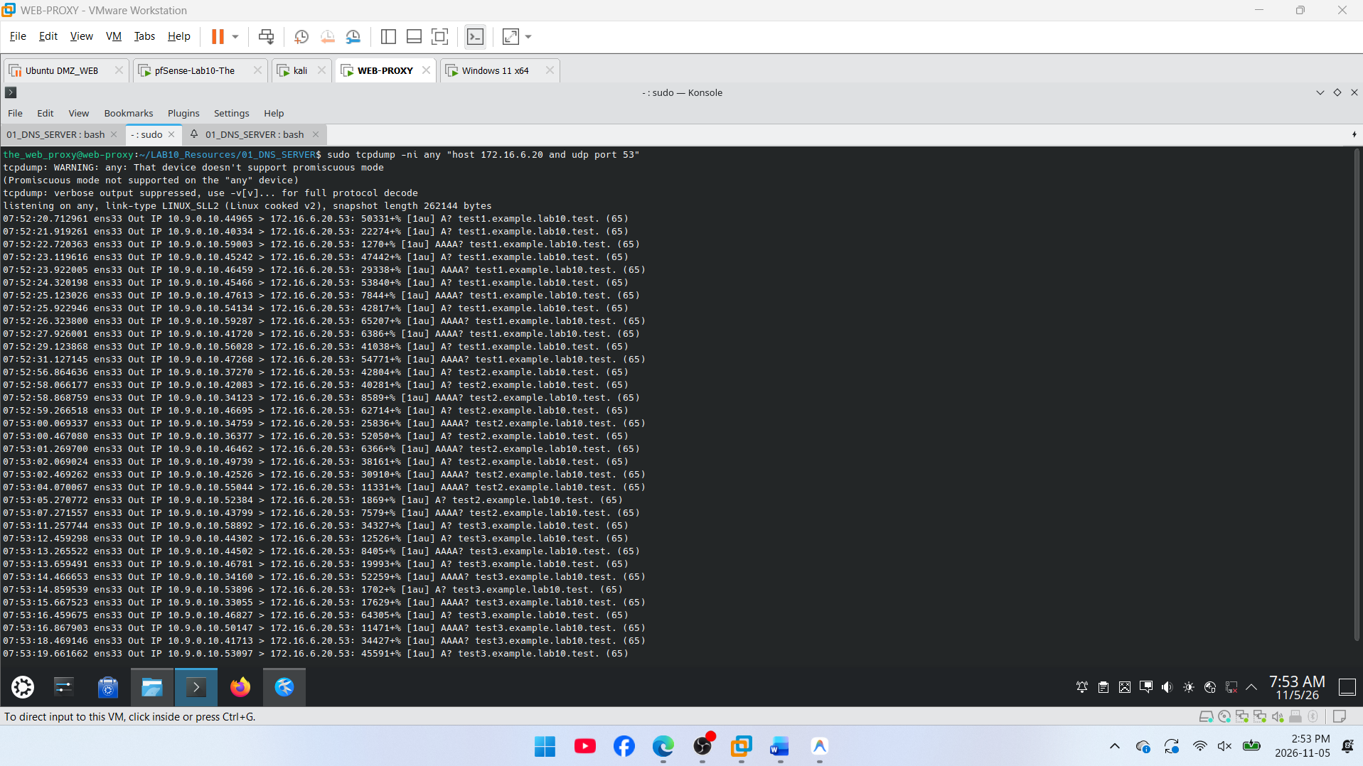

Tiêu chí kiểm thử | Giai đoạn 1: Baseline (Trước attack) | Giai đoạn 2: Sau khi Poison | Giai đoạn 3: Phục hồi BIND9 (Hardening)
IP phân giải www.example.lab10.test | 172.16.6.10 (DMZ Web hợp lệ) | 10.10.0.200 (Attacker Kali) | 172.16.6.10 (DMZ Web hợp lệ)
DNS Upstream của Resolver | 172.16.6.20:53 (Authoritative DNS) | 10.10.0.200:53 (Evil DNS) | 172.16.6.20:53 (Authoritative DNS)
Website hiển thị trên Victim | Giao diện web DMZ hợp lệ | Trang giả mạo LAB10 Fake Site | Giao diện web DMZ hợp lệ
UDP Source Port của Resolver | Ngẫu nhiên (Ephemeral ports) | Cố định 33333 (Lỗ hổng mô phỏng) | Ngẫu nhiên hóa (Randomized ports)
Trạng thái Cache | Cache sạch / Đúng thẩm quyền | Bị đầu độc bản ghi NS (Poisoned) | Cache sạch (rndc flush), xác thực hợp lệ

8. Trả lời 12 câu hỏi phân tích
Câu 1: Phân biệt Local DNS spoofing và Remote DNS cache poisoning về vị trí mạng và khả năng sniff.
Local: Attacker ở cùng mạng LAN với nạn nhân. Attacker sniff (nghe lén) được gói tin nên thấy luôn mã Transaction ID và Port nguồn mà không cần đoán.
Remote: Attacker ở mạng ngoài (khác subnet, qua Firewall). Attacker hoàn toàn không sniff được, buộc phải vừa gửi truy vấn vừa "đoán mò" Transaction ID để cướp quyền phản hồi (race condition).
Câu 2: Tại sao pfSense phải cô lập Kali khỏi DNSLAB và cấm Kali sniff traffic giữa DNS-SERVER và AUTH-DNS?
Để tạo đúng môi trường tấn công từ xa ("Remote"). Nếu để Kali chung mạng và cho phép sniff, kẻ tấn công sẽ đọc được mã gói tin và bài lab bị biến thành Local Spoofing.
Câu 3: Giải thích vai trò của UDP source port và Transaction ID (TXID) 16-bit trong việc định danh query/response.
Do giao thức UDP không có kết nối cố định, Resolver dùng cặp [UDP Source Port + TXID 16-bit] như một "mã xác nhận". Khi nhận phản hồi, chỉ gói tin nào có đúng port nguồn và khớp mã TXID đang chờ thì Resolver mới chấp nhận.
Câu 4: Source-port randomization làm tăng không gian đoán như thế nào?
Khi cố định port (port 33333): Chỉ cần đoán mã TXID 16-bit: $2^{16}=65.536$khả năng.
Khi ngẫu nhiên hóa port (SPR): Phải đoán cả TXID lẫn Port nguồn: $2^{16}×2^{15}≈2,14\text{ tỷ}$khả năng (khó hơn gấp 32.000 lần, trên thực tế không thể đoán mò kịp).
Câu 5: Vì sao dùng tên ngẫu nhiên ở mỗi vòng giúp vượt qua cache effect?
Nếu hỏi một tên cố định (như www.example...), Resolver sẽ lưu kết quả vào cache và không chịu đi hỏi tiếp.
Dùng tên ngẫu nhiên (như rand123.example...) vì chưa có trong cache, ép Resolver bắt buộc phải gửi truy vấn mới lên máy chủ cấp trên, tạo ra liên tục các lượt để attacker đoán TXID.
Câu 6: Bản ghi NS và glue A có vai trò gì trong việc đổi hướng resolver?
Bản ghi NS: Bảo với Resolver rằng "từ nay tên miền example.lab10.test do máy chủ của Attacker quản lý".
Bản ghi Glue A: Cung cấp luôn địa chỉ IP của máy chủ đó (10.10.0.200).
Cặp bản ghi này giúp Attacker cướp quyền điều khiển vĩnh viễn toàn bộ tên miền mà không cần tấn công lại.
Câu 7: Vì sao Additional record ngoài bailiwick có thể bị resolver từ chối?
Luật thẩm quyền (Bailiwick rule): Máy chủ quản lý tên miền nào thì chỉ được cấp thông tin cho tên miền đó. Nếu quản lý example.test mà cố tình gửi kèm IP của google.com (ngoài phạm vi), Resolver sẽ vứt bỏ ngay để chống cướp tên miền khác.
Câu 8: Tại sao LAB 10 dùng .test thay cho website thật?
Đuôi .test là tên miền thử nghiệm nội bộ chuẩn RFC 2606. Dùng domain này và IP riêng (10.x.x.x) giúp bài lab an toàn 100%, không làm ảnh hưởng hay vi phạm pháp luật với các website thực tế ngoài Internet.
Câu 9: Phân biệt tác dụng của DNSSEC validation, recursion ACL và firewall segmentation.
Firewall segmentation: Chia vùng mạng (cô lập Kali, chặn nghe lén).
Recursion ACL: Giới hạn chỉ cho máy nội bộ được nhờ phân giải (chặn người ngoài lợi dụng Resolver).
DNSSEC validation: Dùng chữ ký số kiểm tra dữ liệu gốc (nếu gói tin giả không có chữ ký thật thì Resolver sẽ hủy bỏ).
Câu 10: Vì sao race relay không làm cho LAB 10 trở thành mô hình tấn công Internet thực tế?
Trên Internet thật không có relay nào thu thập và so khớp TXID giúp kẻ tấn công. Attacker ngoài đời phải tự gửi hàng vạn gói qua mạng Internet với độ trễ cao và tỷ lệ đoán trúng cực thấp. Relay trong lab chỉ là công cụ mô phỏng phục vụ học tập.
Câu 11: Khi khôi phục BIND, vì sao Kali không nên còn quyền recursion?
Nếu Kali còn quyền này, nó có thể liên tục gửi yêu cầu để ép Resolver đi hỏi các tên miền độc hại, gây nghẽn máy chủ hoặc lợi dụng Resolver làm bàn đạp tấn công từ chối dịch vụ (DDoS DNS Amplification).
Câu 12: Đánh giá giải pháp triệt để nhất chống remote cache poisoning hiện nay.
DNSSEC là giải pháp triệt để nhất, vì nó dùng chữ ký số mật mã độc lập với tầng mạng (dù hacker đoán trúng port và ID cũng không làm giả được chữ ký). Đổi port ngẫu nhiên chỉ làm tăng độ khó chứ không chặn được tận gốc.

